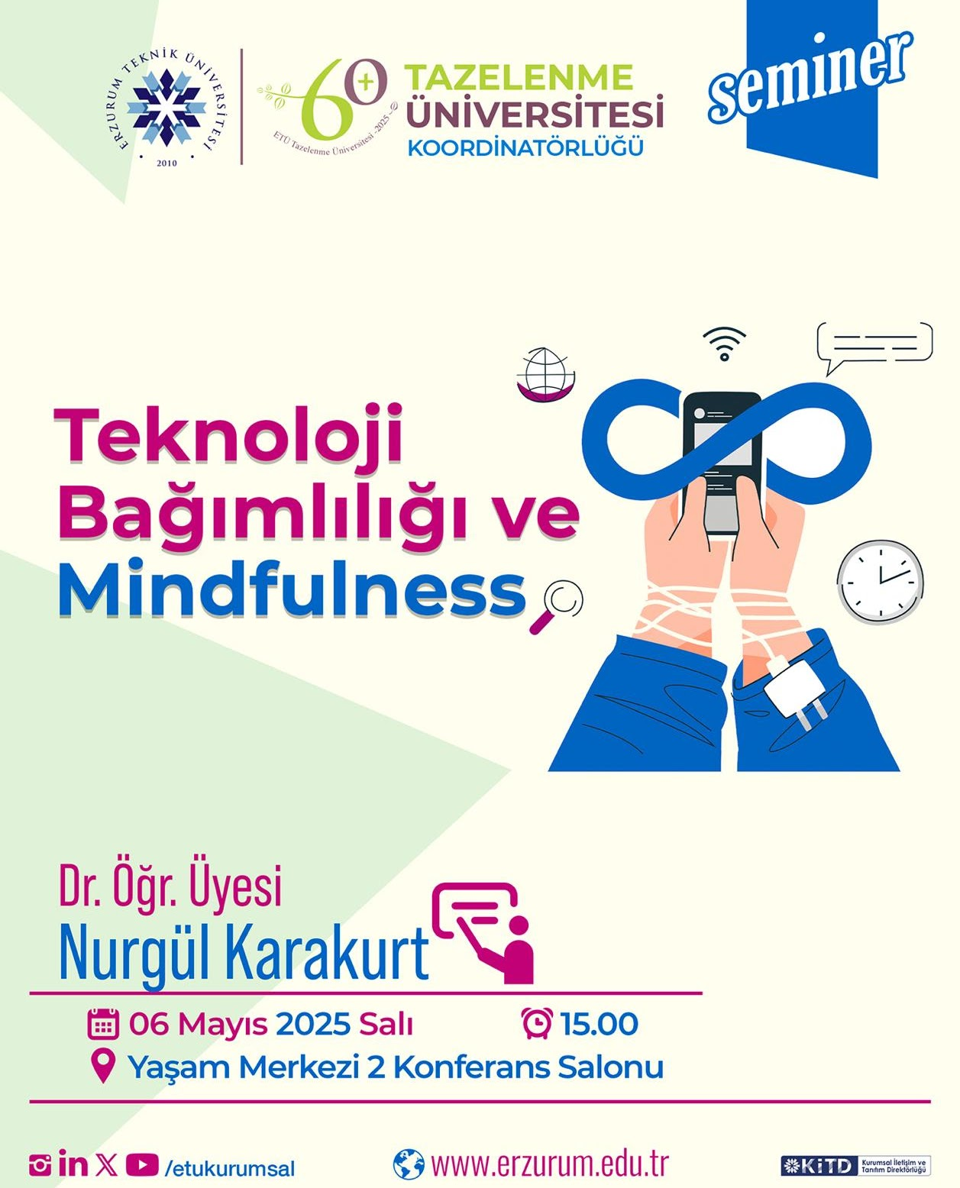

6 Mayıs 2025 Salı
Saat: 15.00 Teknoloji Bağımlılığı ve Mindfulness seminerimiz düzenlenecektir.

